Tehtävä 1
Oikeat vaihtoehdot merkitty tehtävädokumenttiin.

Tehtävä 2
a)
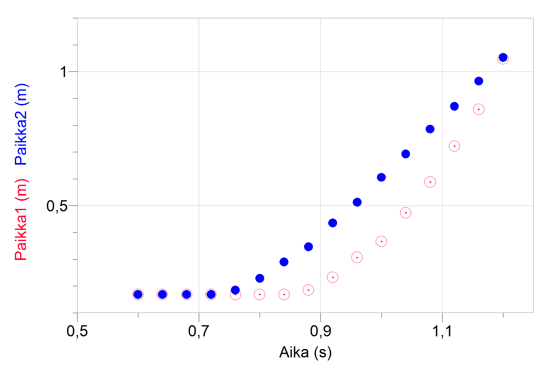
Paikka 1 on lehtiö ja paikka 2 on styroksi.
- Kuvaajat 2 p. (paikka1 1 p.), (paikka2 1 p.)
- Akseleiden yksiköt 1 p.
- Akseleiden suureet 1 p.
- Pistejoukko täyttää koordinaatiston 1 p.
- Jos ei käy ilmi, kumpi kuvaajista on kumpi esineistä, -1 p.
b)
Nopeus saadaan pistejoukkoon sovitetun suoran kulmakertoimesta.
1 p.
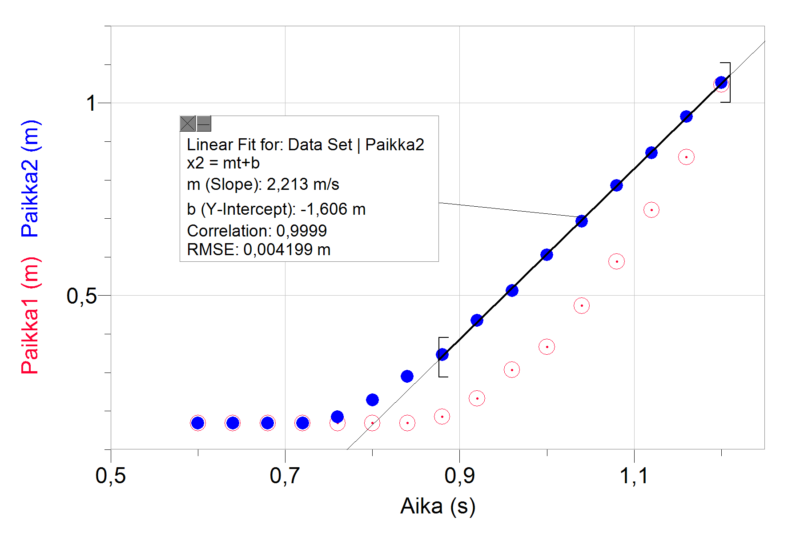
Kulmakerroin osataan teknisesti määrittää.
1 p.
Kulmakerroin on määritetty oikeasta kohtaa ja sen suuruus on 2,2 m/s
1 p.
Jos laskettu keskinopeus kahdesta valitusta pisteestä, max. 2p
c)
- Esineen A paino on suurempi kuin esineen B paino, joten A:n painon vaikutuksen tasapainottamiseksi tarvitaan suurempi ilmanvastus kuin B:n.
- Esine B saavuttaa aikaisemmin rajanopeuden, jossa paino ja ilmanvastus tasapainottavat toisensa.
2 p.
d)
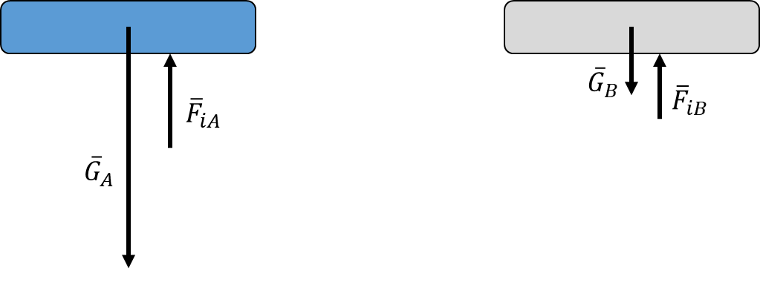
$$G=\text{paino}$$
$$F_{i}=\text{ilmanvastus}$$
- Voimat on nimetty oikein
- A: Paino on suurempi kuin ilmanvastus
- B: Paino ja ilmanvastus ovat yhtä suuret
- A:n paino on suurempi kuin B:n paino
- A:n ilmanvastus on suurempi kuin B:n ilmanvastus
5 p.

Tehtävä 3
a)
- Jääpaloihin johtuu lämpöä alustoista
- Jääpalat sulavat
- Metallin lämmönjohtavuus on suurempi kuin muovin
- Metallista siirtyy lämpöä suuremmalla nopeudella/teholla jääpalaan kuin muovista
- Jääpala sulaa nopeammin metallilevyn päällä
b)
- Toisen astian vesi on lämmintä ja toisen kylmää
- Ilma lämpenee ja kylmenee veden lämpötilan mukaan,
- koska lämpötilaerot pyrkivät tasoittumaan / lämpöä johtuu vedestä pulloon tai pullosta veteen ja pullosta ilmaan / ilmasta pulloon
- Ilman lämmetessä sen tilavuus kasvaa ja jäähtyessä pienenee,
- koska lämpeneminen lisää lämpöliikettä / kasvattaa painetta / pienentää tiheyttä / ideaalikaasun tilanyhtälö / kyseessä on kaasun lämpölaajeneminen
c)
- Lääkeruiskun sisältämän ilman tilavuus kasvaa kun mäntää vedetään ulospäin
- Ilman tilavuuden kasvaessa pienenee sen paine,
- koska lämpötila on vakio eli kyseessä on isoterminen prosessi / ideaalikaasun tilanyhtälö
- Paineen laskiessa laskee veden kiehumispiste
- Vesi alkaa kiehua muodostaen höyryä ruiskun sisälle
1 p. / kohta

Tehtävä 4
a)
- Jännitelähteessä on sisäistä resistanssia.
- Sisäisen resistanssin johdosta jännitelähteessä tapahtuu jännitehäviö.
- Jännitemittarin lukema on tämän häviön verran pienempi kuin jännitelähteen lähdejännite.
b)
Vastuksen napajännite saadaan Ohmin laista
1 p.
$$U=IR_{1}$$
Vastuksen läpi kulkeva sähkövirta
$$I=\frac{U}{R_{1}}$$
1 p.
$$U=2,84 \text{V}$$
$$R_{1}=22 Ω$$
Oikeat arvot 1 p.
Sähkövirran suuruudeksi saadaan
$$I=0,12909091 \text{A}≈0,13 \text{A}$$
1 p.
c)
Jännitelähteen sisäinen resistanssi ratkaistaan edellisen kohdan tietojen perusteella.
Kirchhoffin 2. laki: $ΔV=0$
$$E-IR_{s}=U$$
1 p.
$$R_{s}=\frac{E-U}{I}$$
1 p.
$$E=3,00 \text{V}$$
$$U=2,84 \text{V}$$
$$I=0,12909091 \text{A}$$
$$R_{s}=1,2394366 Ω≈1,2 Ω$$
1 p.

d)
Kondensaattori K
Kondensaattorissa on kaksi johdelevyä, joiden välissä on eriste. Kun kondensaattori kytketään kohtaan P, sen levyille siirtyy varausta. Kondensaattorin varauduttua, ei sähkövirta kulje enää piirissä.
Virtamittarin lukema on nolla.
2 p.
Diodi D
Diodin kynnysjännite $U_{D}$ on 0,90 V.
Kirchhoffin 2. laki: $ΔV=0$
$$E-I_{D}R_{s}-I_{D}R_{1}-U_{D}=0$$
1 p.
$$I_{D}=\frac{E-U_{D}}{R_{s}+R_{1}}$$
1 p.
$$E=3,00 \text{V}$$
$$R_{s}=1,2394366 Ω$$
$$R_{1}=22 Ω$$
$U_{D}=0,90 \text{V}$
$$I_{D}=0,090363636 \text{A}≈90 \text{mA}$$
1 p.

Tehtävä 5

Tankoa tuetaan sen ollessa puupalikan päällä. Tankoon vaikuttavat voimat ovat $G$ (paino), $N_{2}$ (pinnan tukivoima), $T_{2}$ (langan tukivoima). Voimakuvio:
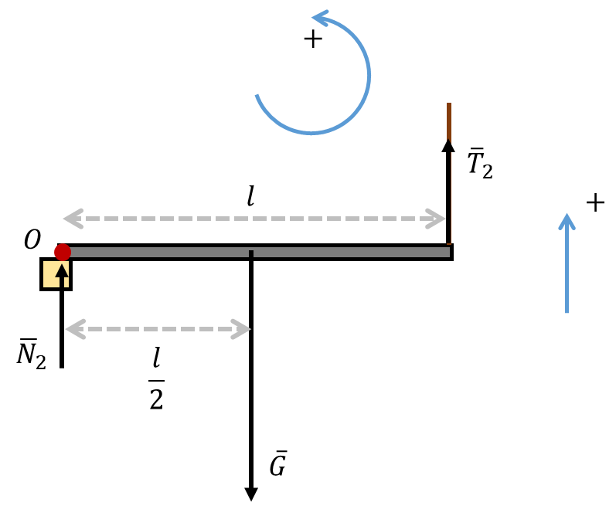
3 p.
Tanko on tasapainossa. Tankoon vaikuttavien voimien vektorisumma on nolla. Myös voimien momenttien summa on nolla.
1 p.
Momenttiehto pisteen $O$ suhteen
$$ΣM_{O}=M_{G}+M_{T}=0$$
$$-G⋅\frac{l}{2}+T_{2}⋅l=0$$
1 p.
Paino $G=mg$
Ratkaistaan yhtälöparista tangon massa
$$-G⋅\frac{l}{2}+T_{2}⋅l=0$$
$$G=mg$$
Ratkaisuksi saadaan
$$m=\frac{2T_{2}}{g}$$
1 p.
$$T_{2}=0,81 \text{N}$$
$$g=9,81 {\text{m/s}}^{2}$$
$$m=0,16513761 \text{kg}≈170 \text{g}$$
1 p.
Tanko on vedessä. Tankoon vaikuttavat voimat ovat $G$ (paino), $N_{1}$ (noste), $T_{1}$ (langan tukivoima). Voimakuvio:
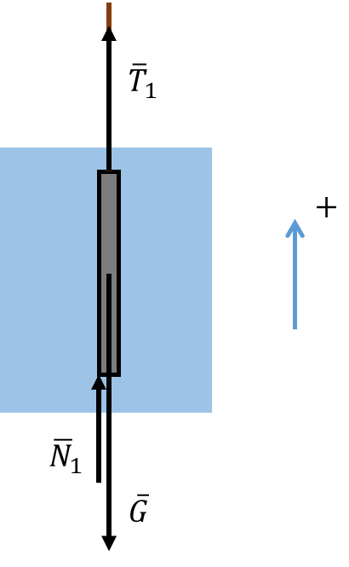
2 p.
Tanko on paikallaan, joten tankoon vaikuttavat voimat kumoavat toisensa.
1 p.
Newtonin 2. laki: $Σ\overline{F}=\overline{0}$
$$\overline{G}+{\overline{N}}_{1}+{\overline{T}}_{1}=\overline{0}$$
$$-G+N_{1}+T_{1}=0$$
1 p.
$$N_{1}=G-T_{1}$$
Noste
$$N_{1}=ρ_{vesi}V_{tanko}g$$
1 p.
Tilavuus
$$V_{tanko}=\frac{m_{tanko}}{ρ_{tanko}}$$
1 p.
Ratkaistaan yhtälöryhmästä tangon tiheys
$$ρ_{vesi}V_{tanko}g=G-T_{1}$$
$$G=mg$$
$$V_{tanko}=\frac{m_{tanko}}{ρ_{tanko}}$$
Ratkaisuksi saadaan
$$ρ_{tanko}=\frac{mgρ_{vesi}}{mg-T_{1}}$$
1 p.
$$m=0,16513761\text{kg}$$
$$g=9,81 {\text{m/s}}^{2}$$
$$ρ_{vesi}=1000 {\text{kg/m}}^{3}$$
$$T=1,39 \text{N}$$
Ratkaisuksi saadaan
$$ρ_{tanko}=7043,4782 {\text{kg/m}}^{3}≈7000 {\text{kg/m}}^{3}$$
1 p.

Tehtävä 6
a)
- Ääni on mekaanista aaltoliikettä ja valo on sähkömagneettista aaltoliikettä.
- Ääni on väliaineessa etenevää mekaanista aaltoliikettä. Valo on sähkömagneettista aaltoliikettä, joka ei tarvitse väliainetta edetäkseen.
- Ääni voi olla joko pitkittäistä tai poikittaista aaltoliikettä. Valo on poikittaista aaltoliikettä.
- Äänen nopeus on noin 340 m/s valon 300 000 km/s.
- Tyypillisen äänen aallonpituus on paljon valon aallonpituutta suurempi, ja siksi aaltoilmiöitä on helpompi havaita äänellä.
1 p. / kohta (max. 3 p.)
b)
Valo ja ääni taittuvat eri tavoin ilma-vesi-rajapinnassa.
Äänen taittuminen noudattaa taittumislakia
$$\frac{\sin{θ_{1}}}{\sin{θ_{2}}}=\frac{v_{1}}{v_{2}},$$
missä $θ_{1}$ on tulokulma, $θ_{2}$ on taittumiskulma, $v_{1}$ on nopeus ilmassa, $v_{2}$ on nopeus vedessä.
Valon taittuminen noudattaa Snellin lakia
$$\sin{θ_{1}}⋅n_{1}=\sin{θ_{2}}⋅n_{2},$$
missä $θ_{1}$ on tulokulma, $θ_{2}$ on taittumiskulma, $n_{1}$ on ilman taitekerroin, $n_{2}$ on veden taitekerroin.
1 p.
Taittumiskulmille saadaan lausekkeet
$$\sin{θ_{2}}=\frac{v_{2}}{v_{1}}⋅\sin{θ_{1}}$$
$$\sin{θ_{2}}=\frac{\sin{θ_{1}}⋅n_{1}}{n_{2}}$$
1 p.
Äänen nopeus ilmassa $v_{1}=330 \text{m/s}$ ja vedessä $v_{2}=1500 \text{m/s}$. Koska äänen nopeus on vedessä suurempi kuin ilmassa, tapahtuu taittuminen kohti rajapintaa.
1 p.
Ilman taitekerroin $n_{1}=1,00$ ja veden taitekerroin $n_{2}=1,33$. Koska veden taitekerroin on suurempi, tapahtuu taittuminen poispäin rajapinnasta.
1 p.
Ääni voi myös kokonaisheijastua tullessaan ilmasta veteen. Tämä tapahtuu jos tulokulma on tarpeeksi suuri.
1 p.
Vaihtoehtoinen ratkaisu:
Taittumislain mukaan
$$\frac{\sin{θ_{1}}}{\sin{θ_{2}}}=\frac{v_{1}}{v_{2}}=\frac{n_{2}}{n_{1}}$$
1 p.
Taittumiskulmalle saadaan lauseke
$$\sin{θ_{2}}=\frac{v_{2}}{v_{1}}⋅\sin{θ_{1}}$$
tai
$$\sin{θ_{2}}=\frac{n_{1}}{n_{2}}⋅\sin{θ_{1}}$$
1 p.
Äänen nopeus ilmassa $v_{1}=330 \text{m/s}$ ja vedessä $v_{2}=1500 \text{m/s}$. Koska äänen nopeus on vedessä suurempi kuin ilmassa, tapahtuu taittuminen kohti rajapintaa.
1 p.
Ilman taitekerroin $n_{1}=1,00$ ja veden taitekerroin $n_{2}=1,33$. Koska veden taitekerroin on suurempi, tapahtuu taittuminen poispäin rajapinnasta.
1 p.
Ääni voi myös kokonaisheijastua sen tullessa ilma-vesi-rajapintaan.
1 p.
c)
Valon intensiteetti
$$I=\frac{P}{A}$$
Valonlähteen teho $P$ pysyy vakiona.
$$P=I_{1}A_{1}=I_{2}A_{2}$$
1 p.
Valo etenee kolmessa ulottuvuudessa ja levittäytyy pallon kuorelle. Pallon säde on sama kuin etäisyys valolähteestä.
1 p.
$I_{1}$ on intensiteetti alkutilanteessa, joten $I_{2}=0,5I_{1}$.
$$I_{1}⋅4πr_{1}^{2}=I_{2}⋅4πr_{2}^{2}$$
$$I_{1}r_{1}^{2}=0,5I_{1}r_{2}^{2}$$
$$r_{2}=\sqrt{2} r_{1}≈1,4r_{1}$$
1 p.
Äänilähteen teho on vakio.
$$P=I_{1}A_{1}=I_{2}A_{2}$$
Äänilähteen intensiteettitason $L$ ja intensiteetin välinen yhteys
$$L=10\lg{\frac{I}{I_{0}}}$$
1 p.
$$I={I_{0}10}^{L/10}$$
1 p.
$$L_{1}=100 \text{dB}$$
$$L_{2}=50 \text{dB}$$
$$I_{0}={10}^{-12} \text{W/}{\text{m}}^{\text{2}}$$
Intensiteeteiksi saadaan
$$I_{1}={10}^{-2} \text{W/}{\text{m}}^{\text{2}}$$
$$I_{2}={10}^{-7} \text{W/}{\text{m}}^{\text{2}}$$
1 p.
Edellisen kohdan perusteella saadaan yhteys etäisyyksien ja intensiteettien välille.
$$I_{1}⋅4πr_{1}^{2}=I_{2}⋅4πr_{2}^{2}$$
$$r_{2}=\sqrt{\frac{I_{1}}{I_{2}}}r_{1}=\sqrt{\frac{{10}^{-2} \text{W/}{\text{m}}^{\text{2}}}{{10}^{-7} \text{W/}{\text{m}}^{\text{2}}}}r_{1}≈320r_{1}$$
Intensiteettitaso puolittuu kun etäisyys tulee 320-kertaiseksi.
1 p.

Tehtävä 7
a)
- Käämin päiden välille indusoituu jännite johtuen sähkömagneettisesta induktiosta.
- Sähkömagneettinen induktio tapahtuu, kun käämin läpäisevä magneettivuo muuttuu.
- Magneettivuon tiheys käämin kohdalla riippuu magneetin etäisyydestä.
- Magneetin värähdellessä jousessa se liikkuu välillä lähemmäs ja toisena hetkenä kauemmas käämistä. Tällöin magneettivuo muuttuu ja käämiin indusoituu lähdejännite, mikä havaitaan kuvaajassa potentiaalin muutoksena.
b)
- Indusoitunut lähdejännite saadaan induktiolaista

$$e=-N\frac{dΦ}{dt}$$
- Induktiolaki voidaan eritellä seuraavasti
$$e=-N\frac{d\left(AB\right)}{dt}$$
Yhtälössä e on indusoitunut jännite, N on käämin kierrosluku, dΦ/dt on on magneettivuon muutosnopeus ajan suhteen, A on johdinsilmukan pinta-ala, B on magneettivuon tiheys.
- Käämi: kun käämin kierroslukua kasvatetaan, indusoituu käämiin suurempi lähdejännite induktiolain mukaisesti.
- Magneetti: Magneetin voimakkuutta kasvatettaessa suurenee magneettivuon tiheys. Tällöin magneettivuon muutos on nopeampaa magneetin liikkuessa tietyllä nopeudella, ja indusoituva jännite on suurempi.
- Jousi: jos jousen jousivakio on suurempi, on värähtelyn taajuus suurempi. Tällöin magneettivuon muutokset ovat nopeampia ja käämiin indusoituu suurempi lähdejännite induktiolain mukaisesti.
(Induktiolain kaavan maininta hyväksytään, jos se on a)-kohdassa.)
c)
- Indusoituva jännite on nolla jos magneettivuon hetkellinen muutosnopeus on nolla.
- Magneettivuo ei muutu niillä hetkillä, jolloin magneetin nopeus on nolla. Tämä toteutuu hetkellisesti värähtelyn ääriasemissa.
- Jousen värähtely on jaksollista liikettä. Ääriasemat toistuvat liikkeessä samoin kuin nollakohdat jännitteen kuvaajassa.
- Ylemmässä ääriasemassa eli kauempana käämistä magneettivuo on vähäinen. Ääriaseman läheisyydessä magneettivuon muutos on hidasta, joten induktiojännite on pieni.
- Esim. kohdassa 1 s oleva jännitteen nollakohta liittyy ylempään ääriasemaan.
- Magneetin ollessa alemman ääriaseman läheisyydessä on magneettivuon tiheys suuri. Sen molemmin puolin magneettivuon muutosnopeus on suuri ja niin myös induktiojännite. Esim. kohdassa 4 s havaittava nollakohta syntyy alemmassa ääriasemassa.

1 p. / kohta

Tehtävä 8
a)
- Radioaktiivisessa hajoamisessa epävakaa atomiydin muuttuu toisen alkuaineen ytimeksi.
- Tämä tapahtuu emittoimalla alfahiukkanen, muuttamalla ydinhiukkasen toiseksi tai spontaanin fission kautta.
- Radioaktiivisessa hajoamisessa vapautuva energia voi ilmetä ytimen virittymisenä.
- Viritystilan purkautumisessa vapautuva energia ilmenee gammakvanttina eli suuressa määrässä atomiytimiä syntyy gammasäteilyä.
- Annihilaatiossa hiukkanen ja sen antihiukkanen yhdistyvät. Tyypillinen annihilaatio tapahtuu elektronin ja positronin välillä.
- Annihilaatiossa hiukkasten massat muuttuvat fotonien energiaksi.
- Fotonien energiat ovat suuria ja ne ovat gammakvantteja, jotka suurena määränä ilmenevät gammasäteilynä.
b)
Säteilykvantin energian ja aallonpituuden yhteys
$$E=\frac{hc}{λ}$$
1 p.
$$λ=\frac{hc}{E}$$
1 p.
$$h=4,136⋅{10}^{-15} \text{eVs}$$
$$c=2,998⋅{10}^{8} \text{m/s}$$
$$E_{0}=850⋅{10}^{3} \text{eV}$$
$$E_{s}=840⋅{10}^{3} \text{eV}$$
$$λ_{0}=1,4587915⋅{10}^{-12} \text{m}$$
$$λ_{s}=1,4761581⋅{10}^{-12} \text{m}$$
1 p.
Comptonin sironta
$$λ_{s}-λ_{0}=λ_{C}(1-\cos{θ})$$
Sirontakulma
$$\cos{θ}=1-\frac{λ_{s}-λ_{0}}{λ_{C}}$$
$$θ=\arccos\left(1-\frac{λ_{s}-λ_{0}}{λ_{C}}\right)$$
1 p.
$$λ_{0}=1,4587915⋅{10}^{-12} \text{m}$$
$$λ_{s}=1,4761581⋅{10}^{-12} \text{m}$$
$$λ_{C}=2,43⋅{10}^{-12} \text{m}$$
$$θ=6,8541071°≈6,9°$$
1 p.
c)
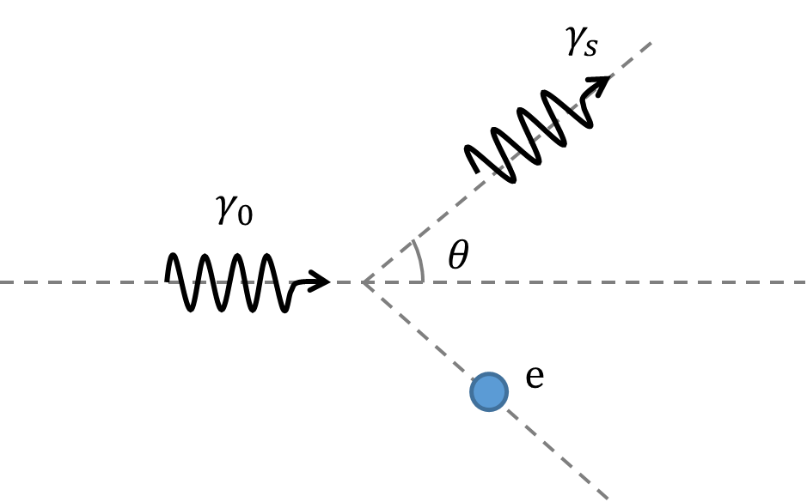
1 p.
Elektronin liikkeen suunnan määrittäminen perustuu liikemäärän säilymiseen.
1 p.
Alkuperäisellä fotonilla on liikemäärä vain vaakasuuntaan, joten sironneen fotonin ja elektronin liikemäärien vektorisumma on myös vaakasuuntaan.
1 p.

Tehtävä 9
a)
Jupiterin kuut löytyivät 1600-luvulla (1610).
1 p.
Jupiterin kuut eivät erotu paljain silmin, mutta kaukoputkella ne tulevat Jupiterin läheltä näkyviin. Kaukoputki on keksintö, joka tuottaa kaukana olevasta kohteesta lähikuvan. Kaukoputki keksittiin 1500-luvun lopussa.
1 p.
Ennen 1600-lukua hallitseva maailmankuva oli maakeskeinen. Tämän mukaan taivaankappaleet kiertävät maata. Jupiterin kuiden havaittiin kiertävän Jupiteria Maan sijaan, mikä asetti maakeskeisen maailmankuvan kyseenalaiseksi.
1 p.
Todiste tuki maakeskeisen maailmankuvan hylkäämistä.
1 p.
b)
Kuihin kohdistuu gravitaatiovoima.
Yleinen gravitaatiolaki
$$G=γ\frac{mM}{r^{2}}$$
1 p.
Kuut ovat Jupiterin kiertoradalla ja liikkuvat tasaisella nopeudella. Kuihin kohdistuu kiihtyvyys, joka on normaalikiihtyvyys.
1 p.
Newtonin 2. laki
$$G=ma_{n}$$
1 p.
$$γ\frac{mM}{r^{2}}=\frac{mv^{2}}{r}$$
Lauseke sievenee muotoon
$$γ\frac{M}{r}=v^{2}$$
Ratanopeus voidaan esittää kiertoradan säteen ja kierrosajan $T$ kautta.
$$v=\frac{s}{t}=\frac{2πr}{T}$$
1 p.
$$γ\frac{M}{r}={\left(\frac{2πr}{T}\right)}^{2}$$
Kierrosajan ja radan säteen välille saadaan yhteys
$$r^{3}=\frac{γM}{4π^{2}}T^{2}$$
1 p.
Piirretään kuvaaja, jossa vaaka-akselilla on kierrosajan neliö ja pystyakselilla etäisyyden kuutio. Ilmoitetaan kierrosaika ja etäisyys yksiköissä sekunti ja metri.
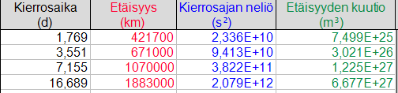
1 p.
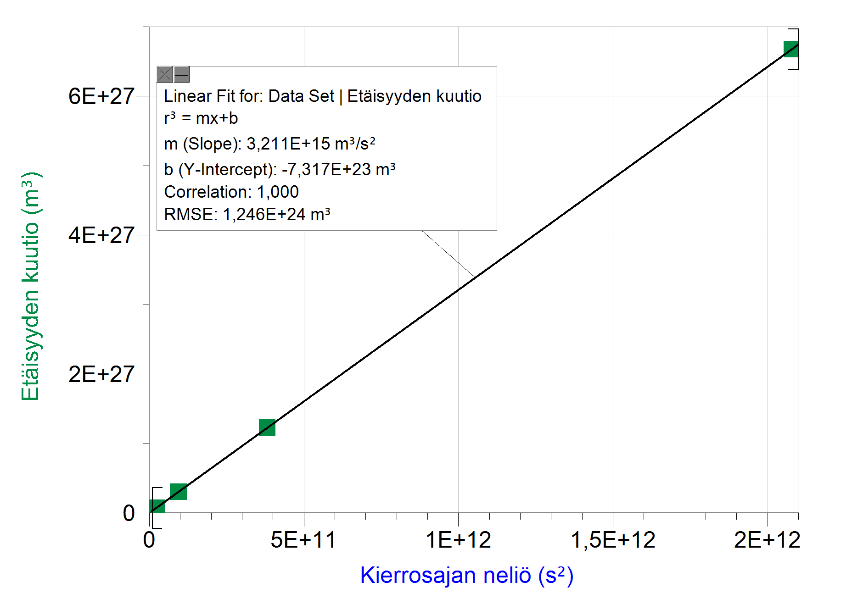
1 p.
Kulmakertoimen suuruus on suure $\frac{γM}{4π^{2}}$.
1 p.
Ratkaistaan Jupiterin massa
$$M=k⋅\frac{4π^{2}}{γ}$$
$$k=3,211⋅{10}^{15} \frac{{\text{m}}^{3}}{{\text{s}}^{2}}$$
1 p.
$$γ=6,6742⋅{10}^{-11} \frac{{\text{Nm}}^{2}}{{\text{kg}}^{2}}$$
Ratkaisuksi saadaan
$$M=1,8993317⋅{10}^{27} \text{kg}≈1,899⋅{10}^{27} \text{kg}$$
1 p.
Jos ratkaistu erikseen joka kuun avulla ja laskettu keskiarvo, ei pistevähennyksiä. Jos käytetty vain yhtä kuuta, max. 8 p.
c)
Europa kuu jään peittämä. Jääpeitteen alla on nykykäsityksen mukaan koko kuun peittämä suolainen valtameri.
1 p.
d)
Absorboitunut ja emittoitunut teho ovat yhtä suuret
$$P_{abs}=P_{emit}$$
1 p.
Taivaankappale absorboi säteilyä alalta, joka on kappaleen poikkileikkaus (ympyrä). Taivaankappale emittoi säteilyä kaikelta pinnalta (pallo).
1 p.
$$\left(1-a\right)I_{Jupiter}A_{ympyrä}=σT^{4}A_{pallo}$$
1 p.
$$\left(1-a\right)I_{Jupiter}⋅πR^{2}=σT^{4}⋅4πR^{2}$$
$$T^{4}=\sqrt[4]{\frac{\left(1-a\right)I_{Jupiter}}{4σ}}$$
1 p.
$$I_{Jupiter}=50,2 {\text{W/m}}^{2}$$
$$a=0,64$$
$$σ=5,67⋅{10}^{-8} {\text{W/m}}^{2}{\text{K}}^{4}$$
$$T=94,480197 \text{K}≈94 \text{K}$$
1 p.

Tehtävä 10
a)
- Röntgenkuvaus perustuu sähkömagneettisen säteilyn (röntgensäteilyn) kykyyn vuorovaikuttaa aineen kanssa.
- Röntgensäteily vaimenee kulkiessaan aineen läpi.
- Eri aineet vaimenevat eritavoin ja erot näkyvät röntgenkuvissa kirkkaina tai tummina kohtina.
- Röntgensäteily on ionisoivaa säteilyä, mikä on terveydelle haitallista. Magneettikuvauksessa ei käytetä ionisoivaa säteilyä.
b)
- Magneettikuvauksessa käytetään voimakkaita magneettikenttiä.
- Metallit, etenkin ferromagneettiset aineet, vuorovaikuttavat magneettikentän kanssa.
- Magneettinen vuorovaikutus voi liikuttaa metalliesineitä, mikä voi johtaa kehon vammaan.
- Metallin ja magneetin välinen vuorovaikutus aiheuttaa häiriöitä muodostettavaan kuvaan.
c)
- Staattisen magneettikentän voimakkuus on vakio.
- Gradienttikentän voimakkuus vaihtelee kuvattavan kohteen eri kohdissa.
- Radiotaajuuksinen kenttä tarkoittaa sähkömagneettista signaalia, jota tutkittavaan kohteeseen lähetetään.
d)
- Sähkövirta synnyttää magneettikentän.
- Voimakkaiden magneettikenttien muodostamiseen tarvitaan suuri sähkövirta.
- Magneettikenttä tuotetaan keloiksi kierretyissä johtimissa.
- Aineen on oltava suprajohde, jotta riittävän suuria sähkövirtoja saadaan aikaan.
- Johtimesta saadaan suprajohde viilentämällä lähelle absoluuttista nollapistettä.
- Viilentämisessä käytetään nestemäistä heliumia tai typpeä.
e)
- Ympäristössä esiintyy lukuisia erialaisia radiolähteitä.
- Vety-ytimien lähettämät radiosignaalit ovat sen verran heikkoja että ympäristön radiosignaalit häiritsevät kuvattavasta kohteesta lähtevää signaalia.
- Metallikehikko on rakennelma, jonka sisälle ei ulkoinen magneettikenttä tunkeudu. Tällöin kehikon sisällä mitataan vain kohteesta lähtevää radiosignaalia.
1 p. / kohta. Jos kerrottu, että kehikko estää kentän leviämisen ympäristöön, maks. 2 p.

Tehtävä 11
Uusiutuvia energialähteitä ovat
- Aurinkovoima
- Biomassa
- Tuulivoima
- Vesivoima
Uusiutumattomia energialähteitä ovat
- Jäte
- Kivihiili
- Maakaasu
- Turve
- Ydinvoima
- Öljy
2 p. jos kaikki oikein, 1 p. jos yksi väärin
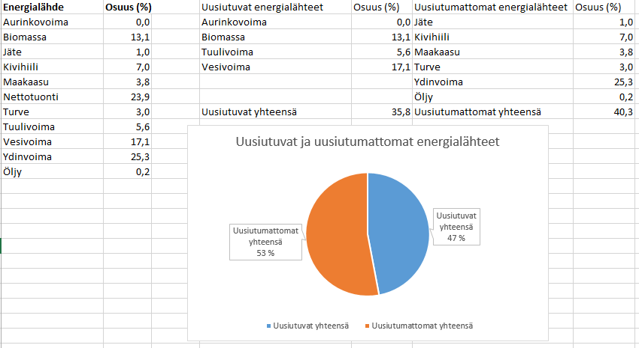
Kotimaisia energialähteitä ovat
- Aurinkovoima
- Biomassa
- Jäte
- Turve
- Jäte
- Tuulivoima
- Vesivoima
Ulkomaisia energialähteitä ovat
- Kivihiili
- Maakaasu
- Nettotuonti
- Ydinvoima
- Öljy
2 p. jos kaikki oikein, 1 p. jos yksi väärin
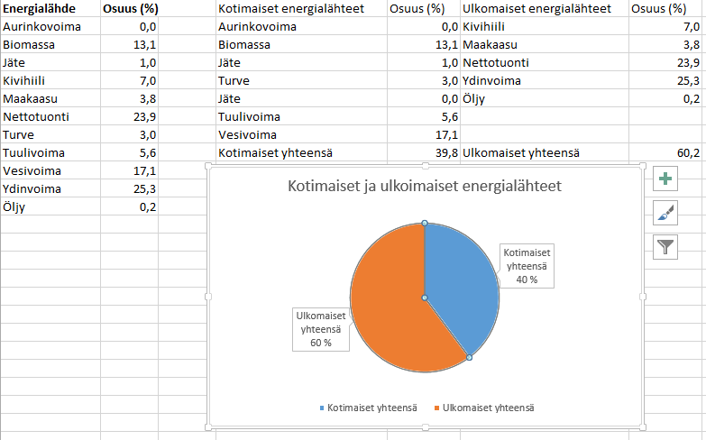
Hiilidioksidineutraalit energialähteet ovat
- Aurinkovoima
- Biomassa
- Tuulivoima
- Vesivoima
- Ydinvoima
Hiilidioksidia tuottavat energialähteet ovat
- Jäte
- Kivihiili
- Maakaasu
- Turve
- Öljy
2 p. jos kaikki oikein, 1 p. jos yksi väärin
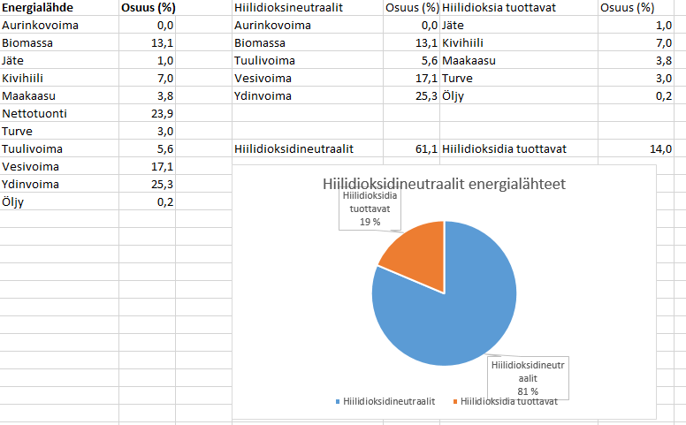
Selkeät diagrammit tarpeellisine merkintöineen (ei tarvitse olla ympyrädiagrammi) 3 p.
Teknisesti onnistuneet mutta merkinnöiltään epäselvät diagrammit max. 2 p.
Teknisesti onnistunut, mutta huonosti valittu diagrammimuoto (esimerkiksi viivadiagrammi) max. 1 p.
b)
- Energiaa käytetään sähkön lisäksi lämmön tuotantoon ja liikenteen polttoaineina.
- Lämmöntuotantoon ja liikenteen polttoaineena käytetään etenkin biomassaa (puu) sekä fossiilisia polttoaineita (öljy, hiili, turve, maakaasu).
2 p.
c)
Uusiutuvat energialähteet ovat energialähteitä, joita syntyy lisää, vaikka niitä käytetään energiantuotannossa.
Aurinko
Aurinko tuottaa energiansa fuusioreaktiossa ja välittää energiaa säteilyn kautta aurinkokuntaan. Fuusioreaktiossa vapautuu energiaa, kun atomiytimet yhdistyvät.
Tuuli
Maan ilmakehässä on paine-eroja, jotka pyrkivät tasoittumaan ilman virratessa. Ilman virtaus on tuuli. Paine-erot ovat syntyneet Maan osien lämmetessä eritavoin. Lämmön ja täten tuulen ylläpitämä lähde on Aurinko.
Vesi
Aurinko saa aikaan veden kiertokulun. Aurinko lämmittää vesistöjä, joista haihtunut vesihöyry kulkeutuu ilmakehässä ylöspäin. Vesihöyry jäähtyy ja tiivistyy sateina. Maanpäällä vesi virtaa voimalaitosten läpi ja kulkeutuu edelleen vesistöihin.
Biomassa
Biomassa on eloperäiseen aineeseen sitoutunutta kemiallista energiaa. Kasvit hyödyntävät Auringon säteilyä fotosynteesin kautta. Biomassasta voidaan valmistaa polttoainetta sekä sähkön että lämmön tuotantoon.
5 p.
d)
- Energialähde on hiilidioksidineutraali, jos sen käyttö ei lisää hiilidioksidin määrää ilmakehässä. Eli hiilidioksidia sitoutuu sitä mukaa kuin vapautuu.
- Hiilidioksidi on kasvihuonekaasu. Kasvihuonekaasuna hiilidioksidi absorboi lämpösäteilyä, mikä kasvattaa maapallolle jäävän energian määrää.
- Kasvihuonekaasujen määrän lisääntyminen ilmakehässä kasvattaa lämpösäteilyn absorptiota ja nostaa maapallon lämpötilaa.
- Maapallon lämpötilan nousu voimistaa edelleen kasvihuoneilmiötä, kun muiden kasvihuonekaasujen, kuten vesihöyryn, määrä ilmakehässä lisääntyy.
4 p.

